英雄联盟手游国服外服数据互通吗

相关内容：
账号怎么注册 | 天赋符文翻译 | 设置界面翻译
盲僧怎么摸眼 | 手游怎么连招 | ios测试资格怎么获取
爆炸果实怎么点 | 第三批英雄有哪些 | 排位多少级开

国服什么时候开
根据目前官方公布的第一批和第二批开放地区来看，目前还没有国服的消息，因此2020年年内国服上线的机会比较小，可能要等到2021年了。
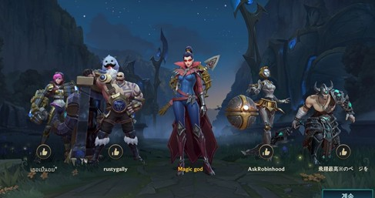

英雄联盟手游台服和国际服互通吗
英雄联盟手游的台服和国际服是数据互通的。
因此不仅游戏内的英雄皮肤都可以照常使用，连好友也不会有任何变化，大家可以照常的组队和对战，除此之外台服也是会匹配到其他服务器里的对手，因此大家可以放心转区。
国际服目前开放的是日服、韩服和东南亚服，新马泰和菲律宾等都在这里，所有玩家数据全部互通，并且安卓和苹果是互通的，共用一个服务器。
已有账号的人并不需要再专门注册台服号，全球同服的，在台服的app上登录国际服账号，游戏数据与原先一致，皮肤，游戏等级也都在；由此可见，台服与国际服本质上是一样的，所以其实不需要安装两个应用，用哪个延时低，保留哪个就行了。
扩展资料：
英雄联盟手游相较于端游，还原度是相当高的。无论是英雄形象、技能，还是整体的游戏节奏。并且，对于技巧更好的人来说无疑更加友好。总之，英雄联盟手游并没有让大家失望。同时也期待英雄联盟手游的国服版本。
英雄联盟手游版根据移动端的特性，进行了许多调整，首先是将峡谷地图进行了重新设计，将每局对战的时长缩短到15至18分钟，其次是加入了双摇杆操作，让游戏操作更为顺手，各个英雄的外观和技能也会有所改动。
如今游戏已经开放了日服、欧服和台服，国服还未上线，虽然先上线的服务器玩家可以先一步玩到游戏，但国服通过更久的沉淀和磨炼，想必会更加成熟和稳定。

lol手游国际服换了服务器还在吗
还在。
根据查询相关公开信息显示，lol手游国际服换了，数据还是互通的，不会影响服务器的正常使用。
《英雄联盟》(LeagueofLegends，简称LOL)是由美国拳头游戏(RiotGames)开发、中国内地由腾讯游戏代理运营的英雄对战MOBA竞技网游。

